OBJAVA ZA MEDIJE

U PREPORODNOJ DVORANI HAZU ODRŽAN
SIMPOZIJ O ISTRAŽIVANJU I BOLESTIMA MOZGA

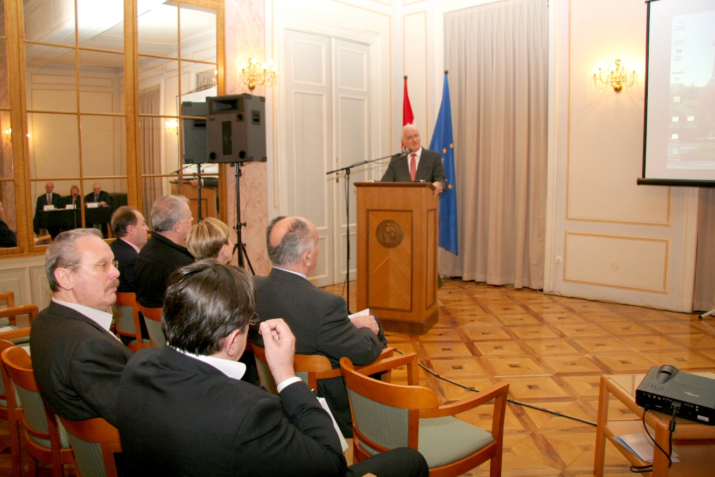

Zagreb, 16. ožujka 2016. – U organizaciji Odbora za neuroznanost i bolesti mozga Razreda za medicinske znanosti Hrvatske akademije znanosti i umjetnosti, Međunarodnog instituta za zdravlje mozga, Hrvatskog društva za neuroznanost te Hrvatskog instituta za istraživanje mozga Medicinskog fakulteta Sveučilišta u Zagrebu, u srijedu 16. ožujka u Preporodnoj dvorani HAZU održan je simpozij o istraživanju i bolestima mozga. Skup je održan u sklopu 15. Tjedna mozga u Hrvatskoj koji se odvija od 14. do 20. ožujka, a raspravljalo se o izazovima i smjerovima suvremenog istraživanja mozga te o poremećajima mozga. Simpozij je otvorio predsjednik HAZU akademik Zvonko Kusić koji je Tjedan mozga u Hrvatskoj nazvao važnom manifestacijom, a podsjetio je i da se ove godine obilježava 25. godišnjica Hrvatskog instituta za istraživanje mozga, istaknuvši zasluge njegova osnivača akademika Ivice Kostovića. Akademik Kusić spomenuo je važnost povezivanja neurologije i psihijatrije i upozorio da se trećina novca troši na liječenje psihijatrijskih i neuroloških bolesti, više nego na liječenje kardiovaskularnih i malignih bolesti.
O sinaptičkim izazovima u djetinjstvu i adolescenciji govorio je prof. dr. sc. Zdravko Petanjek, akademik Ivica Kostović održao je izlaganje na temu Emocionalni, socijalni i kognitivni mozak djeteta, Enigma likvora: kako likvor štiti mozak i omogućava uspravan hod? bila je tema izlaganja prof. dr. sc. Marijana Klarice i prof. dr. sc. Milana Radoša, o uvidu u molekularna zbivanja u mozgu živog miša govorio je prof. dr. sc. Srećko Gajović, a o dinamičkom neurooslikavanju ljudskog mozga doc. dr. sc. Selma Supek. Metaneurobiologiju smrti sustavno je prikazao prof. dr. sc. Niko Zurak, o zrcalnim neuronima i jeziku govorili su prof. dr. sc. Miloš Judaš i doc. dr. sc. Goran Sedmak, a o ograničenjima istraživanja u kliničkoj neuroznanosti prof. dr. sc. Neven Henigsberg.
U dijelu simpozija posvećenom poremećajima mozga koji se održava po 14. put o mogućnostima očuvanja i unapređenja zdravlja mozga govorila je akademkinja Vida Demarin, o pitanjima odnosa mozga, duše i kulture prof. dr. sc. Miro Jakovljević, o problemu agresije i nasilja prof. dr. sc. Vlado Jukić i dr. Aleksandar Savić, a o epigenomici Alzheimerove bolesti dr. Goran Šimić. Inovativne postupke u liječenju neuroloških bolesti prikazali su doc. dr. sc. Darko Chudy i doc. dr. sc. Dinko Mitrečić, o ulozi molekularnih signalnih puteva u tumoru mozga meningeomu govorila je prof. dr. sc. Nives Pećina Šlaus, a o mikrocefaliji prof. dr. sc. Božo Krušlin.

Marijan Lipovac
Ured za odnose s javnošću i medije HAZU

